1. Názov projektu
Vedenie 2x400 kV lokalita Veľký Meder - štátna hranica SK/HU (k. ú. Trávnik).
2. Účel projektu
Účelom navrhovaného investičného zámeru je predovšetkým posilnenie možností cezhraničného prenosu elektrickej energie v jednom z úzkych profilov v európskej sieti prenosových sústav.
Cieľom investície je výstavba vedenia zvn 2x400 kV medzi lokalitou Veľký Meder a štátnou hranicou Slovenskej republiky (ďalej len „SK“) a Maďarska (ďalej len „HU“) (na toku Dunaja v k .ú. Trávnik), v dĺžke 18,69 km, ku ktorému sa z maďarskej strany privedie obdobné vedenie zvn 2x400 kV z neďalekej elektrickej stanice (ďalej len „ESt“) Gönyű. V lokalite Veľký Meder sa vedie prepojí s už existujúcim vedením 2x400 kV Gabčíkovo – Veľký Ďur a funkčne tak vznikne cezhraničné prepojenie 2x400 kV Gabčíkovo (SK) – Gönyű (HU) – Veľký Ďur (SK).
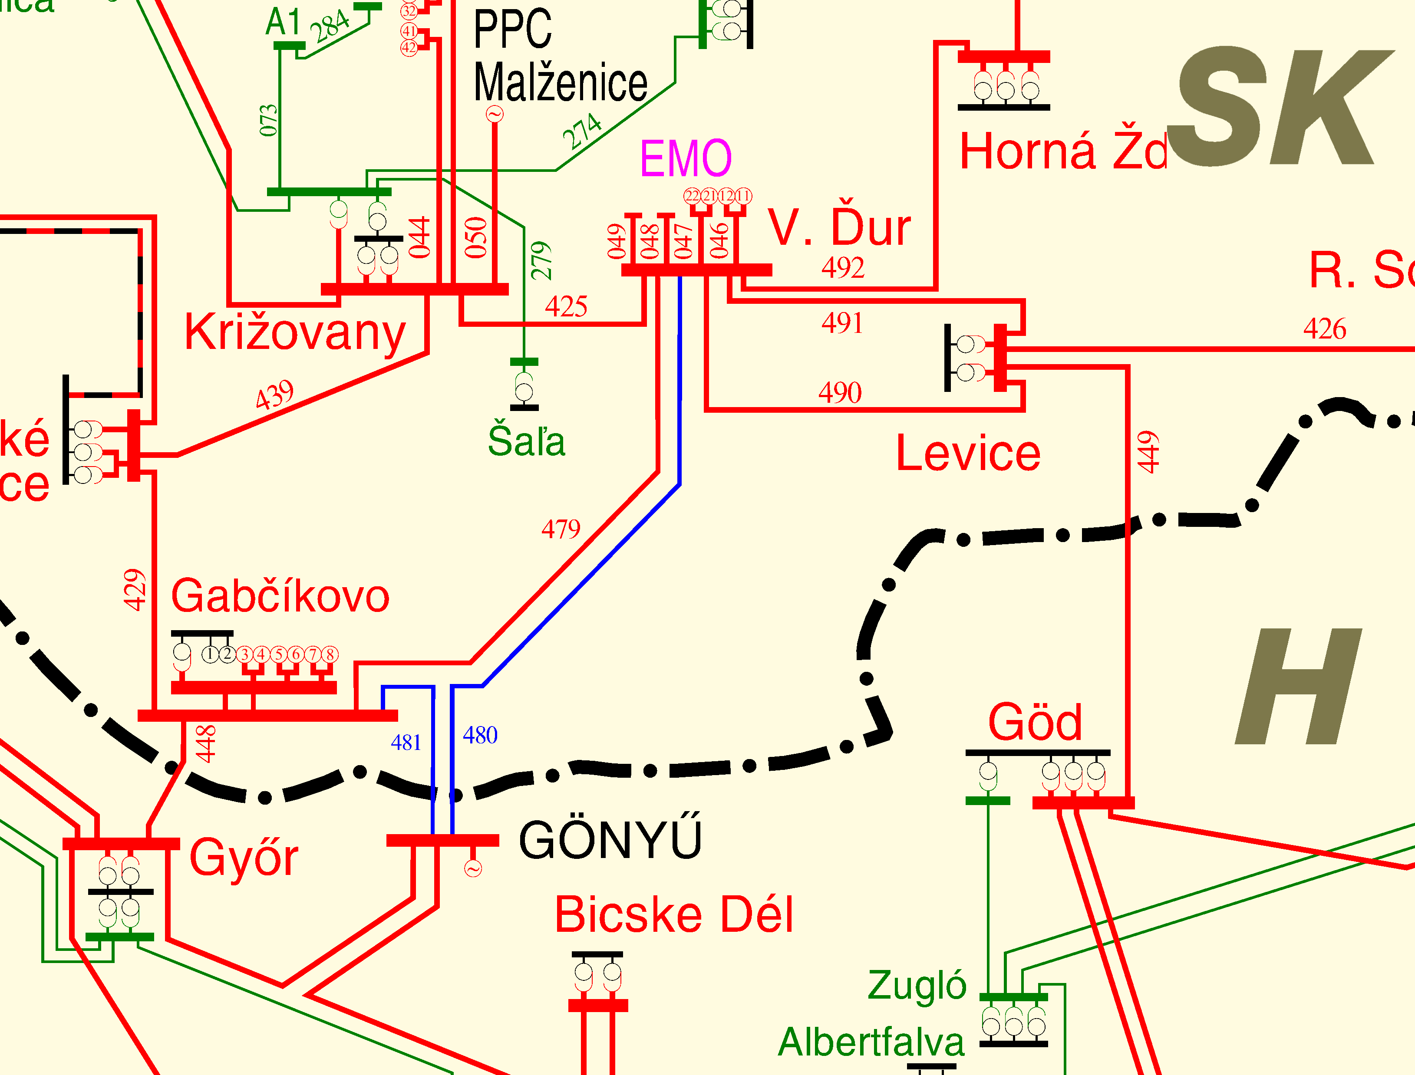
3. Umiestnenie projektu
Trnavský kraj:
Okres Dunajská Streda: k. ú. Veľký Meder, k. ú. Ižop
Nitriansky kraj:
Okres Komárno: k. ú. Číčov, k. ú. Trávnik, k. ú. Tôň
Miestom realizácie navrhovanej líniovej stavby nadzemného vedenia elektrickej energie je v generálnom smere severozápad - juhovýchod, línia postupne prechádzajúca okresom Dunajská Streda v Trnavskom kraji a okresom Komárno v Nitrianskom kraji. Táto línia prechádza postupne územiami obcí (miest) Veľký Meder, Číčov, Tôň, Trávnik s celkovou dĺžkou 18,69 km.
Trasa začína západne od Veľkého Medera oddelením sa z (prestrihnutím) jedného poťahu vedenia 2x400 kV Gabčíkovo - Veľký Ďur, v priestore západne od areálu Nový dvor. Pokračuje južným smerom po ornej pôde. Križuje miestnu komunikáciu, vedenie 22 kV, dva kanály, poľnú cestu. Pred križovaním cesty I/13 (E575) sa lomí na juhovýchod, cestu križuje západne od MČ Ižop, následne vedie po ornej pôde paralelne s Čiližským potokom až k uzlovému bodu všetkých variantov v lokalite Veľký klin. Trasa vedie v rovinatom teréne Podunajskej nížiny (celok Podunajská rovina, podcelok Čiližská mokraď) v intenzívne využívanej poľnohospodárskej krajine s ornou pôdou.
V uzlovom bode v lokalite Veľký klin sa trasa lomí ešte viac na juhovýchod, križuje cestu Veľký Meder - Kľúčovec, Ižopský kanál, kanál Číčov-Holiare a popri areáli strelnice prichádza k lomovému bodu v lokalite Kéč, kde mierne mení smer a ďalej vedie v línii popri vedení 2x22 kV až po lomový bod pred kanálom Holiare - Kosihy v lokalite Chmeľnisko. Tu sa lomí na juh, opúšťa koridor 2x22 kV vedenia, križuje cestu Trávnik - Tôň západne od areálu Jabloňové a prichádza do blízkosti východného okraja obce Trávnik. Tu sa lomí na juhozápad a križuje niekoľko kanálov so sprievodnými líniami vysadených topoľov a tiež cestu Klížska Nemá - Trávnik. V tomto smere križuje aj cestu Klížska Nemá - Číčov, zakrátko ľavostrannú hrádzu Dunaja a vchádza do inundačného územia s lužným lesom. Tu v lokalite Sihoť mení smer na juh až juhovýchod a prichádza k upravenému ľavému brehu Dunaja - na okraj plochy využívanej ako areál skladiska štrkov a prekladiska a parkoviska lodí. V tomto smere prechádza ponad Dunaj na maďarskú stranu k areálu elektrárne paroplynového cyklu a susediacej elektrickej stanice. V strede rieky prekračuje štátnu hranicu. Trasa vedie v rovinatom teréne Podunajskej nížiny (celok Podunajská rovina, podcelok Čiližská mokraď), takmer výlučne po intenzívne využívanej poľnohospodárskej krajine s ornou pôdou. V závere trasy po prechode ľavostrannej ochrannej hrádze prechádza inundačným územím lesnými pozemkami s porastmi topoľových monokultúr.
4. Prehľadná situácia umiestnenia projektu
V rozhodnutí Ministerstva životného prostredia SR je odporúčaný pre výstavbu projektu Variant V2 (V2-A, V2-B).

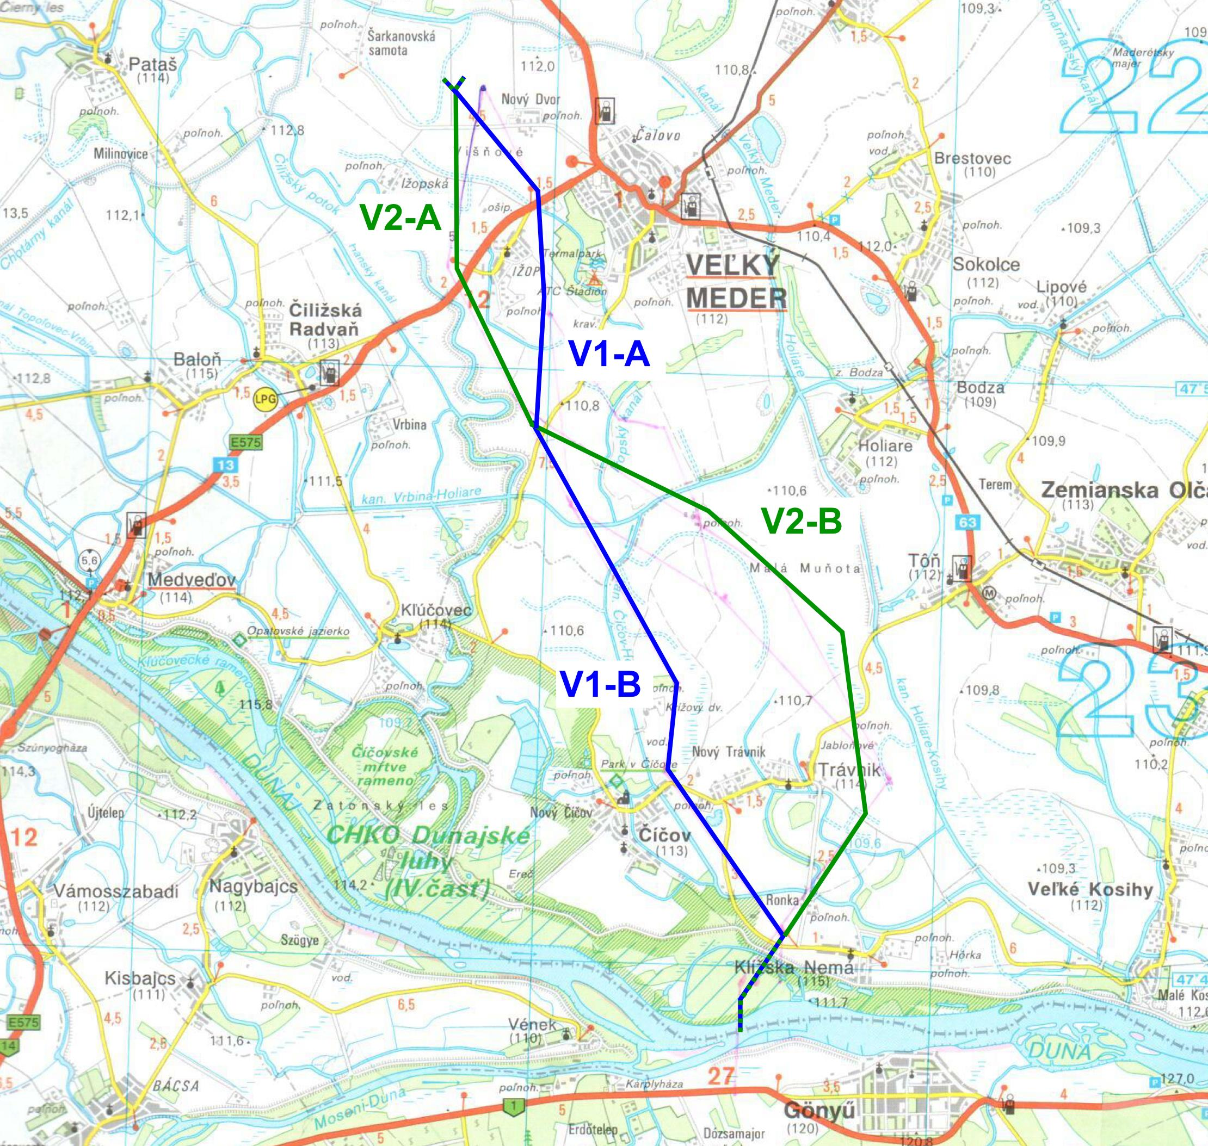
Variant V1 vedenia 2x400 kV
Variant V2 vedenia 2x400 kV
Obrázok č.1: Trasovanie nového 2x400 kV vedenia v území. V rozhodnutí Ministerstva životného prostredia SR je odporúčaný pre výstavbu projektu Variant V2 (V2-A, V2-B).
5. Dôvod umiestnenia projektu v danej lokalite
Prenosová sústava Slovenskej republiky (ďalej len „PS SR“) je súčasťou elektrizačnej PS kontinentálnej Európy. Cieľom Európskej únie je vytvorenie jednotného trhu s elektrinou pre zvýšenie konkurencieschopnosti jednotlivých jej regiónov. K naplneniu tohto cieľa je potrebná primeraná elektroenergetická infraštruktúra, ktorá však z dôvodov, pre ktoré bola táto infraštruktúra využívaná v minulosti, nespĺňa požiadavky na takúto prevádzku v niektorých regiónoch EÚ. Prenosová sústava Slovenska patrí do východnej časti centrálneho regiónu EÚ a v posledných rokoch je výrazne zaťažovaná tranzitnými tokmi elektriny v smere sever-juh. Je to dôsledok rozvíjajúceho sa trhu s elektrinou v priestore EÚ, čo má za následok mohutnú cezhraničnú výmenu elektriny. Z tohto dôvodu vznikajú v niektorých časových obdobiach na slovensko-maďarskom profile také prevádzkové stavy, kedy SEPS, ako prevádzkovateľ PS musí rôznymi neštandardnými prevádzkovými opatreniami zabezpečiť bezpečnú prevádzku PS. Profil SK/HU bol identifikovaný ako jeden z úzkych profilov vo východnom regióne centrálnej Európy, a preto jeho posilnenie patrí v tomto regióne medzi priority.
Účinným investičným opatrením, ako odstrániť toto úzke miesto je posilnenie prepojení PS Slovenskej republiky s PS Maďarska, a to vedeniami 2x400 kV Gabčíkovo (SK) - Gönyű (HU) - Veľký Ďur (SK), Rimavská Sobota (SK) - Sajóivánka (HU), Veľké Kapušany (SK) - oblasť Kisvárda (HU), resp. Veľké Kapušany (SK) - Mukačevo (UA).
V roku 2013 boli medzištátne projekty medzi SEPS a MAVIR, ZRt, ako prevádzkovateľom PS Maďarska, zaradené do zoznamu projektov spoločného európskeho záujmu, ktorých vybudovanie má prínos nie len pre dotknutých prevádzkovateľov PS, ale aj ostatných účastníkov trhu s elektrinou v priestore EÚ.
Vybudovanie 2x400 kV vedenia medzi lokalitou Veľký Meder a štátnou hranicou SK/HU s napojením na maďarskú ESt Gönyű predstavuje konkrétnu realizáciu projektu 2x400 kV Gabčíkovo (SK) - Gönyű (HU) - Veľký Ďur (SK). Nachádza podporu tak v aktuálnej energetickej politike SR, ako aj v aktualizovanej Koncepcii územného rozvoja Slovenska.
Spoločnosť MAVIR ZRt., potvrdila záujem o nové vzájomné prepojenie prenosových sústav Slovenskej republiky a Maďarska, a už skôr identifikovala vhodné miesto prechodu štátnej hranice SK/HU tak, aby nebol celý proces prípravy investície na oboch stranách ohrozený z dôvodu negatívneho vplyvu na životné prostredie, tak, ako je tomu u inej dlhodobo uvažovanej investícii - výstavbe vedenia 2x400 kV Gabčíkovo - štátna hranica SK/HU - Györ (HU), ktorá má miesto prechodu štátnej hranice SK/HU zálohované v blízkosti existujúceho 400 kV vedenia V448 (Gabčíkovo - Györ) po jeho východnej strane (k. ú. Medveďov) a predovšetkým na maďarskej strane významne zasahuje do území Natura 2000.
Na základe uvedeného MAVIR ZRt. stanovil za nové miesto pripojenia ESt Gönyű, nachádzajúcu sa mimo Malého Žitného ostrova, v tesnej blízkosti pravého brehu Dunaja, za sútokom s Mošonským Dunajom. Táto elektrická stanica do maďarskej prenosovej sústavy vyvádza výkon z elektrárne s paroplynovým cyklom, susediacej s ESt Gönyű. Táto úprava na strane MAVIR ZRt., mala za následok aj prehodnotenie trasy nového cezhraničného vedenia na slovenskom území. Ako ekonomicky a technicky najvýhodnejšie sa v tomto zmysle javí zaústenie jedného poťahu z budovaného nového vedenia 2x400 kV V479/480 Gabčíkovo - Veľký Ďur do ESt Gönyű (HU), čo potvrdila aj interná sieťová analýza SEPS, ktorej výsledky boli odsúhlasené aj MAVIR ZRt.

6. Stručný opis technického a technologického riešenia projektu
Predmetom investičného zámeru je výstavba vzdušného 2x400 kV vedenia medzi lokalitou Veľký Meder a štátnou hranicou s Maďarskom, s následným napojením na maďarskú ESt Gönyű.
Nové 2x400 kV vedenie bude zaústené do v súčasnosti budovaného 2x400 kV vedenia V479/V480 Gabčíkovo - Veľký Ďur, a to tak, že jeho južný poťah (V480) sa v lokalite Veľký Meder rozstrihne a napojí na odbočujúce nové vedenie 2x400 kV do ESt Gönyű. Zaústením poťahu V480 do ESt Gönyű (HU) vzniknú dve nové 400 kV medzištátne prepojenia medzi Slovenskom a Maďarskom, a to vedenie V480 Veľký Ďur - štátna hranica SK/HU (Gönyű) a vedenie V481 Gabčíkovo - štátna hranica SK/HU (Gönyű).
Nové 2x400 kV vedenie lokalita Veľký Meder - št. hranica SK/HU o celkovej dĺžke 18,69 km bude vybudované na oceľových priehradových pozinkovaných stožiaroch, predbežne v konfigurácii DONAU, s izolátorovými závesmi vyhovujúcimi skúškam na elektrickú pevnosť, rádiové rušenie a mechanické parametre podľa platných technických noriem. Použité budú izolátorové závesy, ktorých povrchová dráha v zmysle STN 330405 bude vyhovovať príslušnému stupňu znečistenia ovzdušia.
Predpokladané vyloženie konzol/vodičov bude cca 14 m na obidve strany od osi stožiara. Nové dvojité vedenie bude vyzbrojené dvomi trojzväzkami fázových vodičov s uvažovaným prúdovým zaťažením minimálne 2400 A, napríklad typ 2x3x3x AlFe 445/74 mm². Na vedení bude použité jedno kombinované zemné lano s 24 alebo 36 optickými vláknami.
Technické vyhotovenie vedenia musí zodpovedať platným technickým normám a požiadavkám prevádzky vedení. Požaduje sa úroveň spoľahlivosti 1 v zmysle STN EN 50341-1 a projektovaná životnosť nosnej konštrukcie (základy, stožiare) 50 rokov, avšak na základe prevádzkových skúseností sa uvažuje so životnosťou nosnej konštrukcie cca 80 rokov. Je požadované, aby nosná oceľová konštrukcia, základy a uzemnenia boli projektované na celú projektovanú životnosť vedenia tak, aby nebola potrebná ich obnova alebo zásadná rekonštrukcia počas celej životnosti vedenia. Taktiež je požadované, aby projektovaná životnosť lán, izolátorov a armatúr bola 40 rokov, to znamená, ich obnova bude vykonaná spolu naraz 1x za predpokladanú životnosť vedenia ako celku. Hrúbka pozinkovanej vrstvy sa vyžaduje 80 µm.

Základné údaje o projekte

Technické údaje:
menovité napätie: | 400 kV
fázové napätie: | 230,9 kV
maximálne prevádzkové napätie: | 420 kV
frekvencia (kmitočet): | 50 Hz
napäťová sústava: | ZVN, trojfázová, striedavá, sústava TT
prúdová sústava: | trojfázová
počet systémov: | 2
vzdialenosť medzi stožiarmi: | 250 - 350 m
konfigurácia a výška stožiarov: | typ 2x400 kV DONAU (základná výška 40 m)

Hlavné stavebné prvky:
stožiare: | S konfiguráciou DONAU pre 2x400 kV vedenie, priehradovej konštrukcie, skrutkované, pozinkované; vzdialenosť stožiarov bude závislá od konfigurácie terénu a potreby križovania rôznych objektov, predpokladané vzdialenosti sú 250 až 350 m
fázové vodiče: | 2x3x trojzväzok lana AlFe 455/74 v celej dĺžke trasy
zemné laná: | dve kombinované zemné laná so 72 optickými vláknami
izolátory: | porcelánové typu 3xLG75/24sv so spojením vidlica - oko (typ bude upresnený po stanovení stupňa oblasti znečistenia)
uzemnenie: | zhotovené zemniče z pozinkovaného pásika Fe 30 x 4 mm
závesy: | trojité kotevné
zviditeľňovače: | Budú slúžiť na minimalizáciu kolízií vedenia s prelietajúcimi vtákmi. Riešenie umiestnenia a typ zviditeľňovačov budú aktuálne až pri rozpracovaní projektovej dokumentácie pre územné rozhodnutie a stavebné povolenie.  Pozn.: V súčasnosti sa používajú plastovo-hliníkové gule priemeru 600 mm červeno-bielej farby alebo tzv. trepotavé zviditeľňovače.
základy: | betónové, stienkové alebo pätkové, príp. monolitické, hĺbka založenia 2-3 m, záber pôdy od 8x8 m² po 14x14 m² (okrem špeciálnych križovatkových stožiarov pri križovaní Dunaja)
Situovanie trasy nového 2x400 kV vedenia a základné parametre:
Celková dĺžka: 18,69 km
Celkový počet stožiarov: 67
Z toho:
- výstužných stožiarov (V + RV): 8
- nosných stožiarov (N): 59
Počet lomových bodov (stožiare RV): 7
Križovanie Dunaja
Prekonanie rieky Dunaj je zásadným predpokladom realizácie zámeru. Základnými činiteľmi ovplyvňujúcimi technické riešenie a spôsob realizácie sú dĺžka rozpätia, námrazová a vetrová oblasť, výška plavebnej hladiny a požiadavky na výšku vodičov nad maximálnou plavebnou hladinou a tiež komplikované inžiniersko-geologické pomery. Križovatka s riekou Dunaj sa má riešiť dvomi špeciálnymi vysokými križovatkovými nosnými stožiarmi vloženými medzi kotevné stožiare.
7. Vplyvy na obyvateľstvo
Samotnou výstavbou nového vedenia 2x400 kV budú ovplyvnení predovšetkým obyvatelia tých dotknutých obcí:
- ktorých okraj zastavaného územia (intravilánu) sa nachádza v dotknutom území v priestore do 300 - 500 m od koridoru vedenia, z dotknutých obcí sú to miestne časti (usadlosti - samoty) Trávnik - Jabloňové a Trávnik – Čárda;
- ktorých okraj zastavaného územia (intravilánu) sa nachádza v dotknutom území v priestore do 1 km od koridoru vedenia a zároveň sú voči navrhovanej stavbe orientované v smere prevládajúcich prúdení vzduchu SZ - JV, z dotknutých obcí sú to Veľký Meder - mestská časť Ižop, obce Číčov, Trávnik, Klížska a Trávnik – Jabloňové, Čárda;
- u ktorých sa v súvislosti s výstavbou predpokladá intenzívnejšie využívanie miestnych komunikácií v zastavanom území, z dotknutých obcí sú to Trávnik a čiastočne aj obec Tôň.
7.1 Sociálne a ekonomické dôsledky a súvislosti
V rámci navrhovanej činnosti nepredpokladáme žiadny vplyv na súčasný demografický vývoj obyvateľstva.
Realizácia navrhovanej činnosti bude mať pozitívny vplyv z hľadiska nezamestnanosti, pretože poskytne nové pracovné príležitosti pre niekoľko desiatok ľudí, a to najmä v robotníckych profesiách. Robotníci nájdu prácu v prípravných fázach ako aj pri pomocných terénnych, stavebných a montážnych prácach. Tento vplyv hodnotíme ako dočasný - strednodobý, nakoľko bude pôsobiť iba počas niekoľkých mesiacov výstavby nového 2x400 kV vedenia.
Pozitívnym vplyvom je tiež čiastočný ekonomický prínos pre obyvateľstvo dotknutých sídel, ktorý vyplynie z:
- výkupu pozemkov, resp. z finančnej kompenzácie za obmedzenie užívania pozemkov v ochrannom pásme a vznik vecného bremena pre vlastníkov priamo dotknutých pozemkov
- finančných kompenzácií za dočasne využívané a stavbou znehodnotené plochy poľnohospodárskej a lesnej pôdy počas výstavby
Pozitívnym vplyvom realizácie navrhovanej činnosti - výstavby nového vedenia 2x400 kV v úseku lokalita Veľký Meder – št. hranica SK/HU je ďalšie posilnenie možností cezhraničnej distribúcie elektrickej energie s nepriamymi pozitívnymi rozvojovými a ekonomickými dôsledkami.
7.2 Zdravotné riziká
Počas výstavby sa v súvislosti so stavebnými prácami neočakávajú také vplyvy na obyvateľstvo, ktoré by ovplyvnili jeho zdravotný stav. Samotné stavebné práce sa budú odohrávať vo voľnej krajine mimo intravilánov sídiel. Vyššie uvedené obce budú dotknuté dopravou súvisiacou s výstavbou, ktorá bude produkovať zvýšený hluk, prašnosť a emisie, v prípade nepriaznivých veterných pomerov môže obyvateľstvo vnímať prašnosť zo samotných prác uskutočňovaných v ochrannom pásme. Tieto vplyvy budú dočasné a nepravidelné a spôsobia zníženie pohody a kvality života dotknutého obyvateľstva.
V súvislosti s prevádzkou navrhovaného 2x400 kV vedenia, vzhľadom na jej charakter a najmä vzhľadom na umiestnenie línie vedenia mimo zastavaných a trvalo obývaných území sa neočakávajú dopady na zdravotný stav obyvateľstva.
Pre navrhovanú činnosť - vedenie 2x400 kV lokalita Veľký Meder – št. hranica SK/HU bude v rámci ďalšieho stupňa projektovej dokumentácie (pre územné konanie) vyhotovená odborná štúdia, ktorá vyhodnotí predpokladanú úroveň elektrického a magnetického poľa vo vzťahu k dodržiavaniu hygienických limitov daných platným vykonávacím právnym predpisom. Výsledky budú premietnuté vo forme ovplyvnenia projektovanej výstavby (napr. ovplyvnenie výšky stožiarov pri tvorbe pozdĺžneho profilu vedenia) tak, aby prevádzka nového vedenia bola v súlade s hygienickými limitmi, s dôrazom na úseky vedenia, ktoré prechádzajú v blízkosti intravilánov dotknutých obcí, resp. miesta, kde sa v ochrannom pásme vedenia nachádzajú stavby s funkciou bývania. Elektromagnetické žiarenie, ktoré bude nové vedenie 2x400 kV produkovať, nebude mať vplyv na zdravotný stav obyvateľstva za predpokladu dodržiavania normy STN EN 50 341-1, ktorá zakazuje trvalú prítomnosť ľudí vo vnútri ochranného pásma vedenia.
Na základe uvedených skutočností možno konštatovať, že elektromagnetické žiarenie, ktoré bude prevádzka nového vedenia 2x400 kV produkovať, nebude mať podľa platnej legislatívy vplyv na zdravotný stav obyvateľstva.
7.3 Narušenie pohody a kvality života
Vplyvy na obyvateľstvo sa očakávajú prevažne vo fáze výstavby. Budú to vplyvy vyplývajúce z pohybu dopravných a stavebných mechanizmov po prístupových komunikáciách vrátane možných prejazdov cez niektoré dotknuté obce ako aj vplyvy samotných stavebných aktivít v miestach, kde koridor navrhovaného vedenia prechádza v relatívnej blízkosti dotknutých obcí alebo ich častí. Uvedené vplyvy budú dočasné, nepravidelné a narušia kvalitu a pohodu života dotknutých obyvateľov.
Pri prevádzka vedenia nepredpokladáme vplyvy na urbánny komplex dotknutých sídel. Prevádzkou nového 2x400kV vedenia sa využívanie krajiny kvalitatívne nezmení. Priestory v bezprostrednom okolí nového koridoru budú aj naďalej prevažne poľnohospodársky využívané. Možnosti lesného hospodárenia sa celkovou bilanciou záberu plôch a rozšírenia ochranného pásma nevýznamne zhoršia. Trvalý záber pôdy pre stožiarové miesta nového vedenia bude na poľnohospodárskej pôde znamenať iba nepatrné - takmer zanedbateľné zhoršenie možností poľnohospodárskeho využívania.
Vzhľadom na lokalizáciu koridoru navrhovaného 2x400 kV vedenia v dotknutom území a vizuálnu expozíciu sa môže v súvislosti s prevádzkou nového vedenia objaviť zo strany dotknutého obyvateľstva jeho negatívne vizuálne vnímanie. Existencia takéhoto vnímania je však značne subjektívna - závislí od kritérií a citlivosti každého jednotlivca
7.4 Prijateľnosť činnosti pre dotknuté obce
V procese posudzovania vplyvov navrhovanej činnosti na životné prostredie (zámer EIA) neboli zo strany občanov dotknutých obcí zaznamenané žiadne odmietavé stanoviská navrhovanej činnosti, obdobne neboli vznesené ani námietky obcí voči plánovanej výstavbe vedenia ako takej, výhrady boli len voči trasovaniu vedenia v prípade variantu V1 v stanovisku mesta Veľký Meder. Lokálne problémy boli vyriešené počas prípravy Správy o hodnotení vplyvov navrhovanej činnosti na životné prostredie a bolo do nej zapracované. SEPS sa v zmysle odporúčania Záverečného stanoviska Ministerstva životného prostredia SR rozhodla pre výstavbu vedenia vo variante 2.
Nosnými z hľadiska návrhu trasovania línie nového vedenia 2x400 kV sú pre dotknuté obce nasledujúce skutočnosti:

Mesto Veľký Meder
Samotné mesto Veľký Meder je dotknuté navrhovanou činnosťou iba okrajovo a mimo zastavaného a obývaného územia. Trasa vedenia vedie predovšetkým katastrálnym územím Ižop, ktoré je časťou mesta. Trasa prechádza zväčša poľnohospodárskou krajinou, avšak trasa vo variante V1 križuje aj plochy v rozvíjajúcej sa časti intravilánu určené na zastavanie. Zvolený variant V2 obchádza mestskú časť Ižop zo západnej strany.

Obec Číčov
V zmysle územno-plánovacej dokumentácie obce Číčov, trasa nového vedenia nie je v konflikte s existujúcimi plánmi, resp. záujmami rozvoja tejto obce. Avšak trasa variantu V1 vedie v kontakte so zastavaným územím obce z východnej strany a môže spôsobiť bariérové efekty alebo deliace účinky, a zabrániť tak možnému územnému rozvoju obce. Zvolením variantu 2 nepríde ku konfliktu trasovania vedenia s územným rozvojom obce Číčov.

Obec Trávnik
Trasa vedenia v oboch variantoch obchádza zastavané územie obce a vedie zväčša poľnohospodárskou pôdou a na juhu územia aj lesnými pozemkami. V blízkosti koridoru navrhovaného vedenia (v trase variantu V1-B) sa nachádza ochranné pásmo II. stupňa vodárenského zdroja Trávnik, z ktorého sú zásobované obce Číčov, Trávnik a Klížska Nemá. Priamo v dotknutom území, v katastrálnom území obce Trávnik sa nachádzajú aj ložiská nevyhradeného nerastu, ktoré sú v trase variantu V1. Ide o ložiská nevyhradeného nerastu - štrky a štrkopiesky evidované ako ložiská Trávnik I, II a III. Línia vedenia vo variante V1 je tak v konflikte s ložiskom Trávnik s rozvinutou ťažbou ako aj OP II. stupňa vodárenského zdroja Trávnik. Zvolením variantu 2 bude vedenie dané územie obchádzať.

Obec Tôň
Obec je dotknutá navrhovanou činnosťou iba okrajovo, cez toto katastrálne územie prechádza vedenie iba vo variante V2, a to cez jeho západnú časť, pričom je situované na poľnohospodárskej pôde, v smere od obce za kanálom Holiare - Kosihy.

Obec Klížska Nemá
Obec je dotknutá navrhovanou činnosťou iba okrajovo, keďže navrhované vedenie je situované mimo samotného územia obce - pri severozápadnom okraji katastrálnych hraníc jej územia. Obec Klížska Nemá vo svojom stanovisku k zámeru nemala žiadne pripomienky.
8. Harmonogram implementácie a výstavby projektu
Vydanie záverečného stanoviska MŽP SR 25. október 2015
Predpokladaný termín získania územného rozhodnutia: august 2017
Predpokladaný termín získania stavebného povolenia: máj 2018
Predpokladaný termín začatia výstavby: január 2020
Predpokladaný termín ukončenia výstavby: december 2020 Predpokladaný termín uvedenia do prevádzky: december 2020
Predpokladaný termín získania kolaudačného rozhodnutia: apríl 2021

